__

Le Carnet des Parties Prenantes Locales

**Le Carnet des Parties Prenantes Locales**

**Titre**

Sous-titre

SYNthèse

Vous ne reconnaissez pas votre texte. Et pourtant, d’une certaine façon, c’est bien lui. Mais vous n’avez sous les yeux que son habit typographique. Votre texte aura la même présentation que celui-ci : même caractère, même corps, même graisse, graisse, même justification (longueur de la ligne), même surface d’encombrement ; bref même allure, car la typographie n’est pas seulement l’art de bien habiller un texte mais également celui de donner du mouvement à la forme ; par le jeu du blanc entre les lignes (interlignage), par les lois rigoureuses.

Même justification (longueur de la ligne), même surface d’encombrement ; bref même allure, car la typographie n’est pas seulement l’art de bien habiller un texte mais également celui de donner du mouvement à la forme ; par le jeu du blanc entre les lignes (interlignage), par les lois rigoureuses.

Vous ne reconnaissez pas votre texte. Et pourtant, d’une certaine façon, c’est bien lui. Mais vous n’avez sous les yeux que son habit typographique. Votre texte aura la même présentation que celui-ci : même caractère, même corps, même graisse, graisse, même justification (longueur de la ligne), même surface d’encombrement

Vous ne reconnaissez pas votre texte. Et pourtant, d’une certaine façon, c’est bien lui. Mais vous n’avez sous les yeux que son habit typographique. Votre texte aura la même présentation que celui-ci : même caractère, blanc entre les lignes (interlignage), par les lois rigoureuses. Vous ne reconnaissez pas votre texte. Et pourtant, d’une certaine façon, c’est bien lui. Mais vous n’avez sous les yeux que son habit typographique.

Projet :

Nom de l’organisme

Vous ne reconnaissez pas votre texte. Et pourtant, d’une certaine façon, c’est bien lui. Mais vous n’avez sous les yeux que son habit typographique. Votre texte aura la même présentation que celui-ci : même caractère, même corps, même graisse, même justification (longueur de la ligne), même surface d’encombrement ; bref même allure, car la typographie n’est pas seulement l’art de bien habiller un texte

**Contact**

213 Boulevard de Turin

59777 LILLE

+33 (0)3 20 51 16 59

www.rpglobal.com

Grand titre

Titre de partie

*Emplacement illustration :*

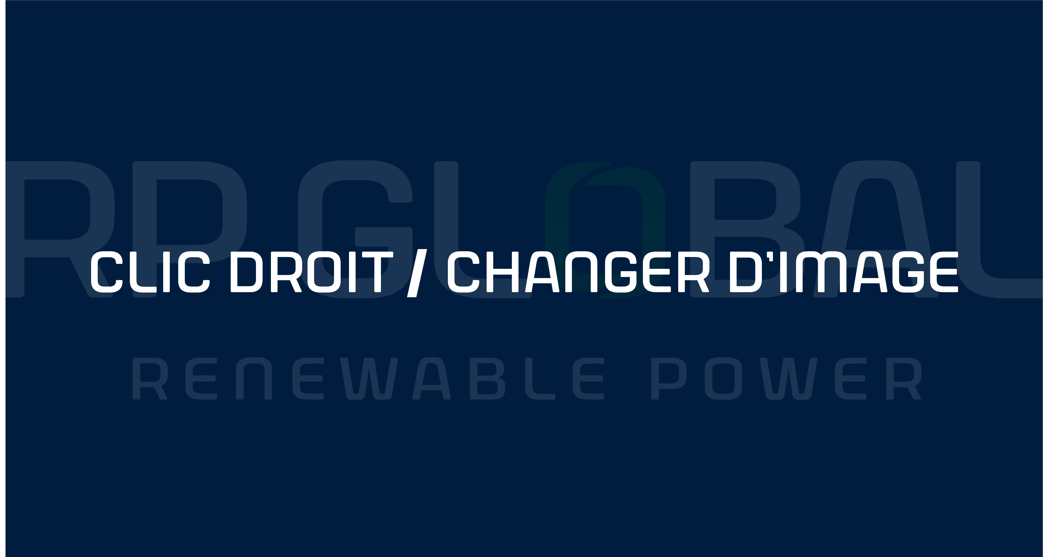

## Sous-titre éventuel.

Vous ne reconnaissez pas votre texte. Et pourtant, d’une certaine façon, c’est bien lui. Mais vous n’avez sous les yeux que son habit typographique. Votre texte aura la même présentation que celui-ci : même caractères, même corps, même graisse, même justification (longueur de la ligne), même surface d’encombrement ; bref même allure, car la typographie n’est pas seulement l’art de bien habiller un texte mais également celui de donner du mouvement à la forme ; par le jeu du blanc entre les lignes (interlignage), par les lois rigoureuses.

## Sous-titre éventuel.

Vous ne reconnaissez pas votre texte. Et pourtant, d’une certaine façon, c’est bien lui. Mais vous n’avez sous les yeux que son habit typographique. Votre texte aura la même présentation que celui-ci : même caractères, même corps, même graisse, même justification (longueur de la ligne), même surface d’encombrement ; bref même allure, car la typographie n’est pas seulement l’art de bien habiller un texte mais également celui de donner du mouvement à la forme ; par le jeu du blanc entre les lignes (interlignage), par les lois rigoureuses. Vous ne reconnaissez pas votre texte. Et pourtant, d’une certaine façon, c’est bien lui. Mais vous n’avez sous les yeux que son habit typographique. Votre texte aura la même présentation que celui-ci : même caractère, même corps, même graisse, même justification (longueur de la ligne), même surface d’encombrement ; bref même allure, car la typographie n’est pas seulement l’art de bien habiller un texte mais également celui de donner du mouvement à la forme ; par le jeu du blanc entre les lignes (interlignage), par les lois rigoureuses.

Même justification (longueur de la ligne), même surface d’encombrement ; bref même allure, car la typographie n’est pas seulement l’art de bien habiller un texte mais également celui de donner du mouvement à la forme ; par le jeu du blanc entre les lignes (interlignage), par les lois rigoureuses.

Titre de partie

## Sous-titre éventuel.

Vous ne reconnaissez pas votre texte. Et pourtant, d’une certaine façon, c’est bien lui. Mais vous n’avez sous les yeux que son habit typographique. Votre texte aura la même présentation que celui-ci : même caractères, même corps, même graisse, même justification (longueur de la ligne), même surface d’encombrement ; bref même allure, car la typographie n’est pas seulement l’art de bien habiller un texte mais également celui de donner du mouvement à la forme ; par le jeu du blanc entre les lignes (interlignage), par les lois rigoureuses. Vous ne reconnaissez pas votre texte.

Vous ne reconnaissez pas votre texte. Et pourtant, d’une certaine façon, c’est bien lui. Mais vous n’avez sous les yeux que son habit typographique. Votre texte aura la même typographie n’est pas seulement l’art de bien habiller un texte mais

Également celui de donner du mouvement à la forme ; par le jeu du blanc entre les lignes (interlignage), par les lois rigoureuses. Vous ne reconnaissez pas votre texte. Et pourtant, d’une certaine façon, c’est bien lui. Mais vous n’avez sous les yeux que son habit typographique. Votre texte aura la même présentation que celui-ci: même caractère, même corps, même graisse, même justification (longueur de la ligne), même surface d’encombrement; bref même allure, car la typographie n’est pas seulement l’art de bien habiller un texte mais également celui de donner du mouvement à la forme ; par le jeu du blanc entre les lignes (interlignage), par les lois rigoureuses.

Même justification (longueur de la ligne), même surface d’encombrement ; bref même allure, car la typographie n’est pas seulement l’art de bien habiller un texte mais également celui de donner du mouvement à la forme ; par le jeu du blanc entre les lignes (interlignage), par les lois rigoureuses.

Vous ne reconnaissez pas votre texte.

Par justification (longueur de la ligne), même surface n’est pas seulement l’art de bien habiller un texte mais également celui de donner du mouvement à la forme ; par le jeu du blanc entre les lignes (interlignage), par les lois rigoureuses. Vous ne reconnaissez pas votre texte. Et pourtant, d’une certaine façon, c’est bien lui. Mais vous n’avez sous les yeux que son habit typographique. Votre texte aura la même présentation que celui-ci : même caractère, même corps, même graisse, même justification (longueur de la ligne), même surface d’encombrement ; bref même allure, car la typographie n’est pas seulement l’art de bien habiller un texte mais également celui de donner du mouvement à la forme.

Même justification (longueur de la ligne), même surface d’encombrement ; bref même allure, car la typographie n’est pas seulement l’art de bien habiller un texte mais également celui de donner du mouvement à la forme ; par le jeu du blanc entre les lignes (interlignage), par les lois rigoureuses.

Titre de partie

## Sous-titre éventuel.

Vous ne reconnaissez pas votre texte. Et pourtant, d’une certaine façon, c’est bien lui. Mais vous n’avez sous les yeux que son habit typographique. Votre texte aura la même présentation que celui-ci : même caractère, même corps, même graisse, même justification (longueur de la ligne), même surface d’encombrement ; bref même allure car la typographie n’est pas seulement l’art de bien habiller un texte mais également celui de donner du mouvement à la forme ; par le jeu du blanc entre les lignes (interlignage), par les lois rigoureuses

## Sous-titre éventuel.

Vous ne reconnaissez pas votre texte. Et pourtant, d’une certaine façon, c’est bien lui. Mais vous n’avez sous les yeux que son habit typographique. Votre texte aura la même présentation que celui-ci : même caractères, même corps, même graisse, même justification (longueur de la ligne), même surface d’encombrement ; bref même allure, car la typographie n’est pas seulement l’art de bien habiller un texte mais également celui de donner du mouvement à la forme ; par le jeu du blanc entre les lignes (interlignage), par les lois rigoureuses. Vous ne reconnaissez pas votre texte. Et pourtant, d’une certaine façon,

Grand titre

Titre de partie

## Sous-titre éventuel.

Vous ne reconnaissez pas votre texte. Et pourtant, d’une certaine façon, c’est bien lui. Mais vous n’avez sous les yeux que son habit typographique. Votre texte aura la même présentation que celui-ci : même caractères, même corps, même graisse, même justification (longueur de la ligne), même surface d’encombrement ; bref même allure, car la typographie n’est pas seulement l’art de bien habiller un texte mais également celui de donner du mouvement à la forme ; par le jeu du blanc entre les lignes (interlignage), par les lois rigoureuses.

## Sous-titre éventuel.

Vous ne reconnaissez pas votre texte. Et pourtant, d’une certaine façon, c’est bien lui. Mais vous n’avez sous les yeux que son habit typographique. Votre texte aura la même présentation que celui-ci : même caractères, même corps, même graisse, même justification (longueur de la ligne), même surface d’encombrement ; bref même allure, car la typographie n’est pas seulement l’art de bien habiller un texte mais également celui de donner du mouvement à la forme ; par le jeu du blanc entre les lignes (interlignage), par les lois rigoureuses. Vous ne reconnaissez pas votre texte. Et pourtant, d’une certaine façon, c’est bien lui. Mais vous n’avez sous les yeux que son habit typographique. Votre texte aura la même présentation que celui-ci : même caractère, même corps, même graisse, même justification (longueur de la ligne), même surface d’encombrement ; bref même allure, car la typographie n’est pas seulement l’art de bien habiller un texte mais également celui de donner du mouvement à la forme.

Même justification (longueur de la ligne), même surface d’encombrement ; bref même allure, car la typographie n’est pas seulement l’art de bien habiller un texte mais également celui de donner du mouvement à la forme ; par le jeu du blanc entre les lignes (interlignage), par les lois rigoureuses.

*Emplacement de schéma ou illustration :*

Conclusion

Vous ne reconnaissez pas votre texte. Et pourtant, d’une certaine façon, c’est bien lui. Mais vous n’avez sous les yeux que son habit typographique. Votre texte aura la même présentation que celui-ci : même caractère, même corps, même graisse, même justification (longueur de la ligne), même surface d’encombrement ; bref même allure, car la typographie n’est pas seulement l’art de bien habiller un texte mais également celui de donner du mouvement à la forme ;